Kronos Kontrol
Guía del usuario — dispositivo Max for Live para el Korg KRONOS (OS 3.2.3)
Le grand livre du KRONOS — producto incluido: Ableton Live · François Rossi · octubre de 2026

1. Presentación
Kronos Kontrol es un dispositivo Max for Live (MIDI Effect) que controla un Korg KRONOS desde una pista MIDI de Ableton Live. Su interfaz reproduce un panel de rack de 19": 16 codificadores de sonido, la selección de modos, bancos y programas, los interruptores de efectos, un pad X-Y, un mezclador de 8 codificadores y la sección KARMA.
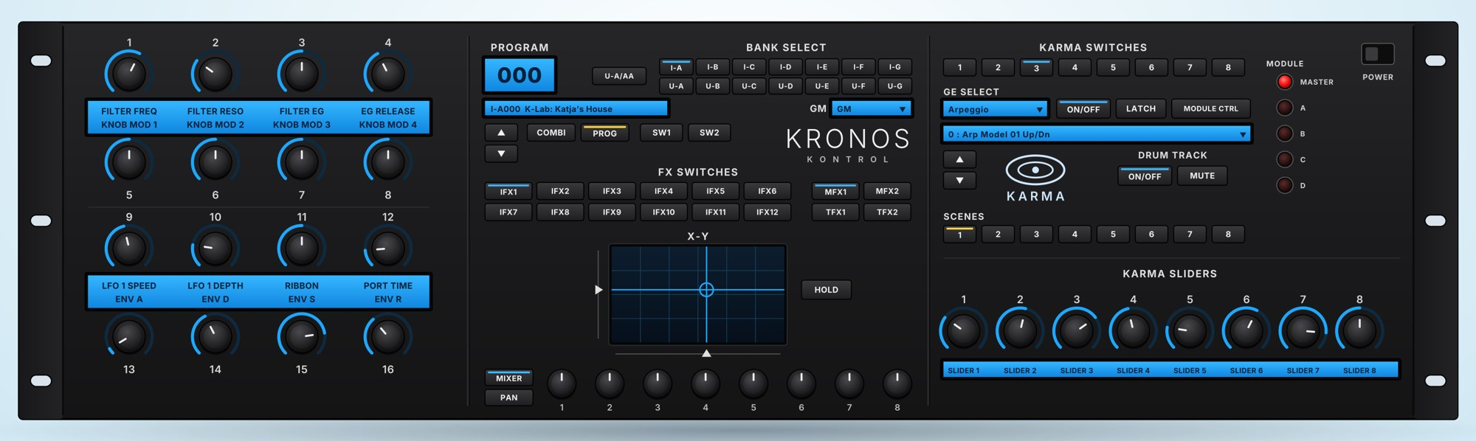
Se incluyen tres archivos idénticos; solo cambia el texto del botón en la tira del dispositivo de Live:
- Kronos Kontrol OS3.2.3_FR.amxd — OUVRIR LE RACK
- Kronos Kontrol OS3.2.3_EN.amxd — OPEN RACK
- Kronos Kontrol OS3.2.3_ES.amxd — ABRIR EL RACK

2. Requisitos
- Un Korg KRONOS (KRONOS, KRONOS 2 o KRONOS 3) con OS 3.2.x, conectado al ordenador por USB.
- Ableton Live 11.1 o posterior con Max for Live (se recomienda Live 12 Suite). No se necesita ningún patch .maxpat externo.
- El motor de audio de Live debe estar activo (una tarjeta de sonido elegida en Preferencias › Audio); si no, el dispositivo no envía nada.

3. Instalación
- Copie el archivo .amxd de su idioma en su User Library: …\User Library\Presets\MIDI Effects\Max MIDI Effect\.
- En Live: Preferencias › Tempo y MIDI › Puertos de salida: active «Track» para el KRONOS (KRONOS 1 SOUND en Windows).
- Cree una pista MIDI y ajuste «MIDI To» al KRONOS, canal 1.
- Arrastre el dispositivo a la pista. La tira muestra KRONOS / KONTROL, el nombre del sonido y el botón ABRIR EL RACK.

4. Ajustes del KRONOS
- GLOBAL › P0 Basic Setup › Bank Map: KORG.
- GLOBAL › P1 MIDI: canal MIDI global 1 y Enable Exclusive activado (el dispositivo envía SysEx).
- Para KARMA: los CC de KARMA vienen desactivados de fábrica. GLOBAL › menú de página › Reset Controller MIDI Assign › To: CC Default y después Write Global Setting.
Los nombres de sonidos mostrados son los del PRELOAD de fábrica OS 3.2. Si ha cargado otro PCG, el nombre mostrado puede no coincidir con el sonido que suena.

5. La tira del dispositivo y la ventana del rack
La cadena de dispositivos de Live tiene una altura fija (169 píxeles): la tira solo muestra el título, el nombre del sonido y el botón ABRIR EL RACK. Haga clic en él para abrir el rack completo en una ventana de 1500 × 414 píxeles. Ciérrela cuando quiera: los ajustes se guardan con el set de Live.

6. Sección izquierda: 16 codificadores de sonido
Dos grupos de 8 codificadores; sus nombres aparecen en las bandas azules. Cada codificador envía un CC por el canal de la pista.
N.º | Función | CC
1 | Filter Freq | CC74
2 | Filter Reso | CC71
3 | Filter EG | CC79
4 | EG Release | CC72
5–8 | Knob Mod 1–4 | CC17, 19, 20, 21
9 | LFO 1 Speed | CC76
10 | LFO 1 Depth | CC77
11 | Ribbon | CC16
12 | Port Time | CC5
13–16 | ENV A, D, S, R | CC73, 75, 70, 72

7. Sección central

Program y modos
- Pantalla PROGRAM: número y nombre del sonido. ▲ ▼: sonido siguiente / anterior.
- COMBI / PROG: elige el modo del KRONOS (el botón iluminado en amarillo es el modo activo).
- SW1 / SW2: los dos interruptores asignables del KRONOS.

BANK SELECT
- I-A … I-G (fila superior) y U-A … U-G (fila inferior): selección de banco, como en el KRONOS.
- U-A/AA: iluminado, los botones U-A … U-G eligen los bancos U-AA … U-GG (modo Program).
- GM: en modo Program, el 7.º banco puede ser GM o sus variaciones g(1) … g(9), g(d).

FX SWITCHES
IFX1 a IFX12 (dos filas), MFX1–MFX2 y TFX1–TFX2: activan o desactivan los efectos de inserción, master y total del sonido actual (Program o Combi).

X-Y
El pad X-Y envía CC118 (X) y CC119 (Y), como el joystick vectorial. HOLD mantiene la posición.

MIXER / PAN: los 8 codificadores inferiores
MIXER y PAN se excluyen: el botón iluminado elige lo que controlan los 8 codificadores.
 | MIXER (volumen) | PAN (panorama)
Combi | Volumen de los tímbres 1 a 8 | Panorama de los tímbres 1 a 8
Program | 1 OSC1, 2 OSC2, 3 Drum Track, 8 Master Volume | 1 OSC1, 2 OSC2

8. Sección derecha: KARMA y Drum Track
- KARMA SWITCHES 1–8, GE SELECT (categoría) y menú de GE (los 3584 GE del KRONOS), ON/OFF, LATCH, MODULE CTRL, ▲ ▼.
- Indicadores MODULE: MASTER, A, B, C, D (módulo controlado).
- SCENES 1–8 y KARMA SLIDERS 1–8 (CC22 a CC29).
- DRUM TRACK: ON/OFF pone en marcha la pista de batería; MUTE la silencia (modo Program).

9. Solución de problemas
- No pasa nada: compruebe que el motor de audio de Live está activo, que «MIDI To» apunta al KRONOS y que la salida «Track» está activada.
- Los modos, FX o GE no cambian: compruebe Enable Exclusive y el canal global 1 en el KRONOS.
- KARMA no responde: haga el Reset Controller MIDI Assign (sección 4).
- Banco incorrecto: compruebe que el Bank Map del KRONOS está en KORG.

10. Estado de las pruebas
Probado en Live 12 con un KRONOS (OS 3.2.3, 16 de octubre de 2026): modos Program y Combi, bancos y programas, interruptores IFX, MIXER y PAN en Combi, MIXER en Program, MUTE de la Drum Track. KARMA, la selección de GE y el pad X-Y aún no se han comprobado con esta versión.
El dispositivo nunca escribe (Write/Store) en el KRONOS: solo modifica la memoria de edición. Para conservar sus ajustes en el KRONOS, guarde el sonido en el propio KRONOS.

